**Ф.И.О. автора:** Сырейщикова Алёна Евгеньевна

**Место работы:** специальная (коррекционная)

общеобразовательная школа №5 VIII вида,

Челябинская область, г. Кыштым

**Занимаемая должность:** учитель

начальных классов

**Методическое сопровождение дистанционного курса обучения «Учим с Аладдином математику»**

**II раздел: «Внетабличные случаи сложения и вычитания в пределах чисел второго десятка»**

***Тема урока №1: «Решение примеров вида 12±1»***

* **Знакомство с учебным материалом через прочтение математической сказки**

**Цель**: ориентируясь на прямую и обратную последовательность числового ряда от 10 до 20, учащиеся должны уметь решать примеры вида 12±1.

**Задачи**:

**Образовательные**: учить учащихся решать примеры вида 12±1; ориентируясь на прямую и обратную последовательность числового ряда от 10 до 20; познакомить с математическими понятиями «следующее и предыдущее число»;

**Развивающие**: развивать мышление через дидактические игры; обогащение речи через знакомство с математическими понятиями.

**Воспитывающие**: воспитывать интерес к мифологии Древней Греции, стремление к самостоятельному чтению художественной литературы.

***Математическая сказка***

***«Сокровища Минотавра»***

*Привет! Мы начинаем наш урок!*

*Сегодня на занятии вместе с Аладдином и его друзьями мы совершим путешествие на греческий остров Крит. В поисках сокровищ Минотавра мы узнаем, какие числа называются следующими и предыдущими, будем учиться решать примеры на сложение и вычитание нового вида.*

Вторую неделю Жасмин и Аладдин наводили порядок в библиотеке султана. Тут же копошились обезьянка Абу и попугай Яго.

-Я вся пропахла пылью старинных книг! – ворчала Жасмин, перелистывая толстую книгу. Просмотрев её, она поставила книгу на нужную полку.

-Не ворчи, Жасмин! – успокаивал девушку Аладдин.- В книгах столько мудрости и знаний! Вот закончим работу и отправимся в путешествие.

И тут, как вихрь, в библиотеку ворвался Джинни.

-Друзья мои, вчера вечером я решил вам немного помочь и обнаружил среди страниц старой книги карту сокровищ Минотавра.

-Кто такой Минотавр? – спросил Аладдин.

-О, я читала в папиной библиотеке! - воскликнула Жасмин. - Минотавр – это чудовище – человекобык. Этот монстр жил на греческом острове Крит, в подземном лабиринте. Ежегодно Минотавру приносили в жертву семь юношей и девушек… Впрочем, все это миф, неправда!

-О, здорово! Мы отправляемся искать сокровища!- закричал радостно попугай Яго.

-Жасмин, мы расставим оставшиеся книги на полки, а ты подготовь, пожалуйста, необходимые вещи для путешествия, – обратился Аладдин к девушке.

**Задание №1 «Порядок на книжных полках»**

С помощью стрелок помоги Аладдину расставить книги на полки.

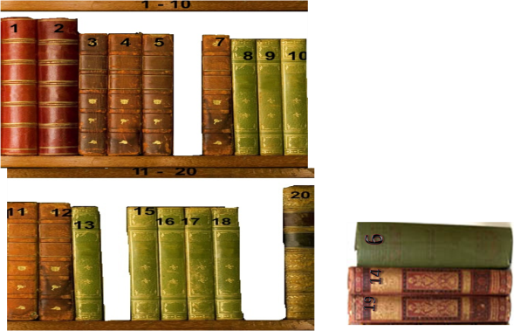

Какое однозначное число записано на переплете книги, поставленное на полку тобой? Запиши его.

|  |  |  |  |
| --- | --- | --- | --- |
|  |  |  |  |

Какие двузначные числа записаны на переплете книг, поставленные на полку тобой? Запиши их.

|  |  |  |  |
| --- | --- | --- | --- |
|  |  |  |  |

В двузначных числах (из предыдущего задания), напиши разрядный состав: сколько в них десятков? Сколько в них единиц?

|  |  |  |  |  |  |  |
| --- | --- | --- | --- | --- | --- | --- |
| … | - | … | дес. | … | ед. |  |
|  |  |  |  |  |  |  |
| … | - | … | дес. | … | ед. |  |
|  |  |  |  |  |  |  |

Закончив все дела, друзья поспешили на корабль.

Долго ли коротко, друзья достигли берега острова Крит. Ориентируясь по карте, они нашли вход в пещеру. Войдя в пещеру, друзья обнаружили 3 входа. Возле каждого входа была привязана толстая нить.

-Эта нить поможет нам не заблудиться! – воскликнула Жасмин.

-Не все так просто! – возразил Аладдин. – На карте написано: «Каждая нить заканчивается возле двери. Но только одна дверь ведет к сокровищам, за остальными дверями путников ждет погибель. Числовой ряд от 1 до 20, записанный в прямой последовательности, укажет нужную дверь».

**Задание № 2 «Путь к сокровищам»**

Помоги Аладдину и его друзьям найти путь до двери, которая ведет к сокровищам. Нить, вдоль которой, **верно** записан числовой ряд от 1 до 20, поможет тебе найти правильный путь.

В скобках удали ненужные слова, чтобы ответ был правильным:

* *Вдоль (красной, зеленой, синей) нити записан числовой ряд от 1 до 20 правильно.*
* *Дверь под номером (№1, №2, №3) ведет к сокровищам.*

|  |  |  |  |  |  |  |  |  |  |  |  |  |  |  |  |  |  |  |
| --- | --- | --- | --- | --- | --- | --- | --- | --- | --- | --- | --- | --- | --- | --- | --- | --- | --- | --- |
|  |  |  |  |  |  |  |  |  | **20** |  |  |  |  |  |  |  |  |  |
|  |  |  |  |  |  |  |  |  | **19** | **18** | **17** | **16** | **15** | **14** |  |  |  |  |
|  |  |  |  |  |  |  |  |  |  |  |  |  |  | **13** |  |  |  |  |
|  |  | **13** | **12** | **11** |  |  |  |  | **6** | **7** | **8** | **9** | **10** | **12** | **11** | **10** |  |  |
| 1 |  | **14** |  | **10** |  |  |  |  | **5** |  |  |  |  | **11** |  | **9** |  |  |
| **20** | **19** | **18** |  | **9** | **7** | **5** | **4** |  | **4** |  |  |  |  |  | **12** | **13** | **14** | **15**  3 |
|  |  |  |  |  |  |  | **3** |  | **3** |  |  |  |  |  |  | **8** |  |  |
|  |  |  |  |  |  |  | **2** |  | **2** |  | **2** | **3** | **4** | **5** | **6** | **7** |  |  |
|  |  |  |  |  |  |  | **1** |  | **1** |  | **1** |  |  |  |  |  |  | 23 |

2

2

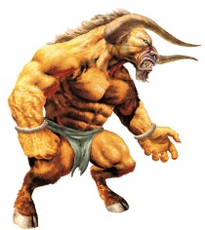Открыв дверь, друзья услышали громовой голос: «Зачем вам понадобились мои сокровища?». Перед ними появился Минотавр.

-Мы хотим помочь бедным людям: построить на эти деньги дома, школы, больницы, – закричал Аладдин.

-Ну что ж, ваши стремления благородны!- сказал Минотавр. – Да только я не собираюсь отдавать сокровища просто так.

Минотавр щелкнул пальцами, и вдруг в пещере откуда-то появилась огненная лава, посреди лавы плавали камни, на которых были написаны числа.

-Аладдин, ты сможешь добраться до сундука с сокровищами, прибавляя по 1 к числу, написанному на камне. Начни с камня, на котором стоит надпись 10. Если ошибешься, ты сгоришь!

-Что значит «прибавить 1»? – взволнованно спросил Джинн.

-**Прибавить 1 – это значит назвать следующее число**. Это счет в прямой последовательности, – спокойно ответил Аладдин. – Не волнуйся, Джинни, я справлюсь!

**Задание № 3 «Путь через огненную лаву»**

Прибавляя по 1, помоги Аладдину добраться до сундука. Правильный путь указывай с помощью стрелок. Начни с камня, на котором написано число 10.

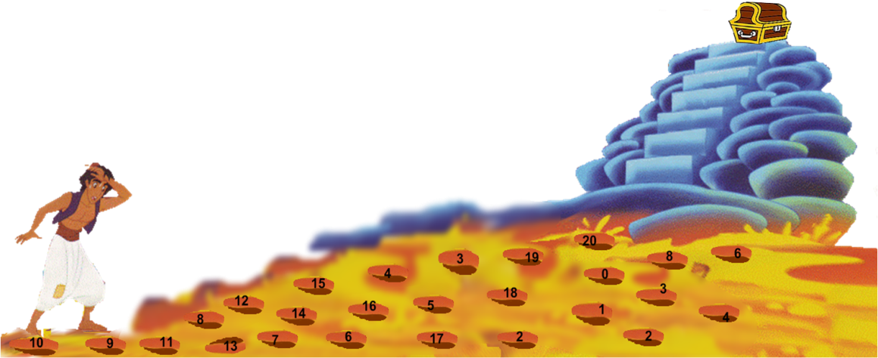

-Что ж, ты сумел добраться до сундука. Теперь попробуй найти верный путь обратно! Минотавр снова щелкнул пальцами: лава исчезла, вместо нее появилось болото. Посреди болота стояли кочки с написанными числами.

- Найди кочку, на которой написано число 20, - сказал Минотавр. – Теперь вычитай по 1, двигайся в обратном направлении. Ошибешься – утонешь в болоте!

Аладдин нашел кочку, на которой было написано число 20.

- Что же ты стоишь? – закричала Жасмин. **Вычесть 1 – это значит назвать предыдущее число.** Считаешь в обратной последовательности!

**Задание № 4 «Путь через болото»**

Вычитая по 1, помоги Аладдину добраться до друзей. Правильный путь указывай с помощью стрелок. Начни с камня, на котором написано число 20.

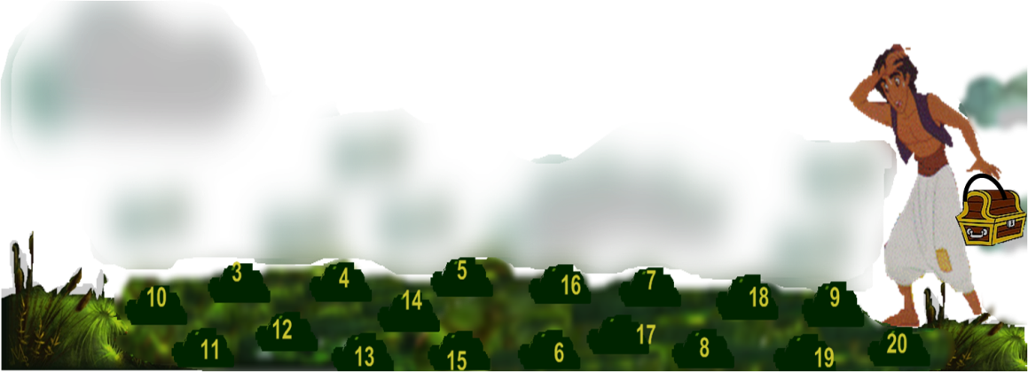

-Сокровища ваши! Вы заработали их честно! Не забудьте о своем стремлении помочь бедным людям!- сказав эти слова, Минотавр исчез.

Обратный путь домой показался друзьям быстрым. Во дворце друзей встречал султан.

-Что нового вы узнали во время путешествия? – спросил отец у Жасмин.

-Во время нашего пути мы не только добыли сокровища, но и узнали, что значит **прибавить и вычесть 1**, познакомились с понятиями «следующее и предыдущее число».

А вы это запомнили?

**Контрольные вопросы и задания:**

1. Вспомни, что значит «прибавить 1»?

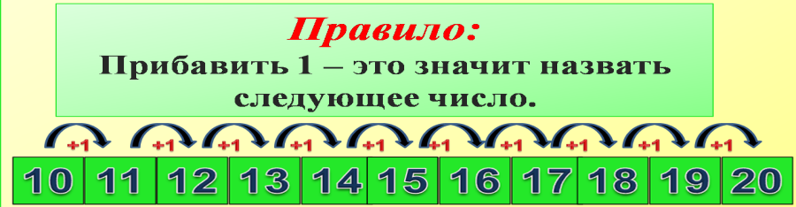2. Рассмотри внимательно числовой ряд на рисунке. Пользуясь правилом, реши примеры.

**14 + 1= 11 + 1= 16 +1=**

**17 + 1 = 15 + 1 = 19 +1=**

3.Вспомни, что значит «вычесть 1»?

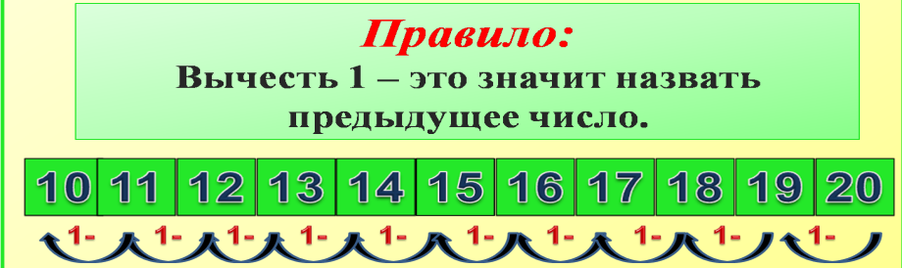4. Рассмотри внимательно числовой ряд на рисунке. Пользуясь правилом, реши примеры.

**14 - 1= 11 – 1= 16 -1 =**

**17 – 1= 15 – 1= 20 -1 =**

* **Обсуждение вопросов на форуме по сюжету сказки (дополнительное задание)**

 Кто придумал использовать нить в лабиринтах Минотавра в греческой мифологии?

Ответ можешь найти на сайте, используя ссылку:

**http://www.teremok.in/Mifologija/Mifo_Gresija/Tesei_minotavr.htm**

* **Задания для тестирования**

**1) Работа с задачей.**

**Способ выполнения:** выбери правильный ответ.

**Задача**

На сокровища Минотавра было построено 15 домов и 1 больница. Сколько всего зданий было построено на сокровища Минотавра?

* 15 – 1 = 13
* 15 + 1 = 16
* 15 – 1 = 14

**Каким действие решалась задача?**

* Сложением
* вычитанием

**2)Работа с задачей.**

**Способ выполнения:** выбери правильный ответ.

**Задача**

В сундуке было 17 золотых монет. На питание в дороге израсходовали 1 золотую монету. Сколько монет осталось?

* 17 + 1 = 18
* 17 – 1 =19
* 17 – 1 = 16

**Каким действие решалась задача?**

* Сложением
* вычитанием

**3) Прибавить 1 - это значит назвать следующее число или предыдущее?**

**Способ выполнения**: выбери правильный ответ.

* Назвать следующее число.
* Назвать предыдущее число.

1. **Вычесть 1 - это значит назвать следующее число или предыдущее?**

**Способ выполнения**: выбери правильный ответ.

* Назвать следующее число.
* Назвать предыдущее число.

1. **Какие знаки надо поставить в примеры вместо звездочки:**

**"+" или " - "**

**Способ выполнения:** выбери правильный ответ.

**12 * 1 = 13**

* « + »
* « - »

**20 * 1 = 19**

* « + »
* « - »

1. **Назови предыдущее число за числом 11?**

**Способ выполнения:** выбери правильный ответ.

* 10
* 12

1. **Назови следующее число за числом 19?**

**Способ выполнения**: выбери правильный ответ.

* 18
* 20

1. **Рассмотри таблицы. Подумай, какие числа пропущены в них?**

**Способ выполнения**: выбери правильный ответ.

|  |  |  |  |  |
| --- | --- | --- | --- | --- |
| **Число** | 10 | 12 | 14 | 17 |
| **Увеличить на 1** | 11 | **?** | 15 | **?** |

* 13, 18
* 11, 16.

|  |  |  |  |  |
| --- | --- | --- | --- | --- |
| **Число** | 11 | 13 | 16 | 18 |
| **Уменьшить на 1** | 10 | **?** | 15 | **?** |

* 14, 19.
* 12, 17.

1. **Верны ли утверждения?**

**Увеличить на 1 - это значит вычесть 1?**

* Верно
* Неверно

**Увеличить на 1 - это значит прибавить 1?**

* Верно
* Неверно

**уменьшить на 1 - это значит вычесть 1?**

* Верно
* Неверно

**уменьшить на 1 - это значит прибавить 1?**

* Верно
* Неверно

***Тема урока №2: «Решение примеров вида 10+5, 15 – 5, 15 – 10»***

* **Знакомство с учебным материалом через прочтение математической сказки**

**Цель:** учащиеся должны научиться решать примеры вида 10+5, 15–-5, 15-10; раскладывать двузначные числа на разрядные слагаемые.

**Задачи:**

**Образовательные:** научить учащихся решать примеры вида 10+5, 15–-5, 15-10; познакомить с понятием «разрядные слагаемые»;

**Развивающие**: развивать внимание через дидактические игры; обогащение речи через знакомство с математическими понятиями;

**Воспитывающие:** воспитывать любознательность; стремление к здоровому образу жизни.

***Математическая сказка***

***«Встреча олимпийских послов»***

*Привет! Мы начинаем наш урок!*

*На этом занятии мы узнаем, как проходили олимпийские игры в Древней Греции, научимся решать примеры нового вида, познакомимся с понятием «разрядные слагаемые».*

Во время завтрака Жасмин заметила, что её отца, султана, что-то беспокоит.

-Папа, чем ты озабочен?- спросила Жасмин, обращаясь к отцу.

-Доченька, сегодня в Аграбу приезжают послы из Греции. Они хотят сообщить нашему народу о приближении великого празднества, об олимпийских играх.

-Не тревожься, папа! Мы с Аладдином встретим гостей достойно.

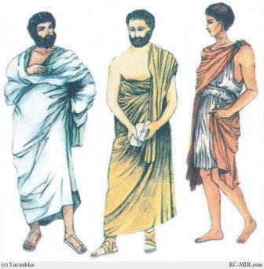Вечером делегация послов из Греции сидела за праздничным столом во дворце султана.

-Скажите, пожалуйста, кто может участвовать в олимпийских играх? – спросил Аладдин у гостей.

-Вы узнаете, кто имеет право участвовать в олимпийских играх, выполнив математические задания, написанные на карточке.

Джинн взял листок и стал внимательно его рассматривать.

-На этой карточке написаны примеры. В одних примерах вычитается 1, а в других - прибавляется 1.

-Ну-ка, Джинни, вспоминай, что **значит «прибавить 1»**? – обратилась Жасмин к другу.

-**Прибавить 1 – это значит назвать следующее число!**

**-А что значит «вычесть 1»?**

-**Вычесть 1 – это значит назвать предыдущее число!**

**Задание №1 «Участники олимпийских игр в Древней Греции»**

Используя данные правила, реши примеры. Ответы расставь в порядке возрастания (от меньшего числа к большему). Каждый ответ соотнеси с буквой. (Смотри ключ к заданию)

20 – 1 = 18 – 1=

15 + 1 = 12 – 1=

11 – 1 = 19 – 1 =

14 + 1 = 19 + 1 =

**Ключ к заданию**

|  |  |  |  |  |  |  |  |  |  |  |
| --- | --- | --- | --- | --- | --- | --- | --- | --- | --- | --- |
| 10 | 11 | 12 | 13 | 14 | 15 | 16 | 17 | 18 | 19 | 20 |
| м | у | р | т | а | ж | ч | и | к | н | ы |

**Запиши ответ на вопрос в клеточки**:

В олимпийских играх могут принимать участие

|  |  |  |  |  |  |  |
| --- | --- | --- | --- | --- | --- | --- |
|  |  |  |  |  |  |  |

-Да-а, сейчас по всем дорогам Греции люди спешат на праздник в Олимпию, - сказал один из послов. Некоторые едут верхом или на повозках, но большинство народа идет просто пешком. И хотя в олимпийских играх принимают участие только мужчины, и на стадионе тоже находятся только мужчины; на олимпийских играх всегда много людей – более 40 тысяч человек.

-А в каких спортивных состязаниях участвуют мужчины? – поинтересовалась Жасмин.

-Мы не даем готовых ответов, - засмеялся второй посол. Для вас сегодня математическая олимпиада продолжается!

**-Рассмотрите внимательно числовую прямую от 10 до 20.**

-Первое число на числовой прямой - **10**.

-Вспомните, как в древних языках многих народов звучит слово «десять» или «один десяток»?

-А я это знаю! А я это знаю!- скрипучим голосом сказал попугай Яго.- Слово «десять» звучит как **«дцать».**

-Какой у вас умный попугай! – удивились послы.- Запишем слово **«дцать»** в ромб, под числом **10**.

**дцать**

**10 + 1**

- А что нужно написать в остальные ромбы? – спросил Джинн. – У нас остались числа: 11, 12, 13, 14, 15, 16, 17, 18, 19, 20.

-Что общего в этих числах? – спросил посол.

-Для записи этих чисел используется две цифры, то есть это ДВУЗНАЧНЫЕ числа. Они состоят из 2 разрядов: из десятка и единиц, - сказала Жасмин.

-Все верно!

-Возьмем число 11. В нем две цифры. Будем считать слева направо:

первая цифра

вторая цифра

Первая цифра **1** обозначает, что в числе **11** - **1 десяток**, а по-другому – **10.** Вторая цифра **1** обозначает, что в числе **11** – **1 единица.**

А теперь разложим число 11 **на разрядные слагаемые:**

**разрядные слагаемые**

-Запишем разрядные слагаемые в ромб, под числом 11.

**Задание № 2 «Работа с числовой прямой»**

Вернитесь к числовой прямой. Разложите оставшиеся числа (12, 13, 14, 15, 16, 17, 18, 19, 20) на разрядные слагаемые. Запишите их в ромбы под числами.

Проверка: посмотри в задания в конце занятия.

-Попробуем решить 3 примера.

**Первый пример: 10 +5**.

Удобнее прибавить меньшее число к большему, поэтому переставим слагаемые местами («в уме»), получается: **5 + 10**.

ПЯТЬ – на – ДЦАТЬ – получается **15**, то есть: **10 + 5 = 15**.

Можно решать такие примеры другим способом:

**10 + 5.** Число **5** состоит из **5 единиц.** В числе **10 – 0 (ноль) единиц.**

Складываем единицы: **5 + 0 =5,** а количество десятков не меняется, получается **15.**

5

1 дес. 0 ед. 5 ед.

**Решим второй пример: 15 – 5.**

Раскладываем число **15** на сумму разрядных слагаемых: **10 + 5**.

**10 + 5**

Закрываем в примере число **15** ладошкой. Получился пример:



**10 + 5**

**вторая часть примера**

Во второй части примера убираем одинаковые числа: **5** и **5**, остается **10**. Ответ: **10.**

**10 + 5**



**Решим третий пример: 15 – 10.**

Решаем его точно так же, как и второй пример.

Раскладываем **15** на сумму разрядных слагаемых: **10 + 5**.

**10 + 5**

Закрываем в примере число **15** ладошкой. Получился пример:



**10 + 5**

**вторая часть примера**

Во второй части примера убираем одинаковые числа: **10** и **10**, остается **5**. Ответ: **5.**

**10 + 5**



**Задание № 3 «Олимпийские состязания»**

Реши следующие примеры. Расположи ответы в порядке убывания (от большего числа к меньшему). Каждый ответ соотнеси с буквой, и тогда ты узнаешь, в каких состязаниях участвуют мужчины на олимпийских играх. (Смотри ключ к заданию). Пользуйся памяткой для подсказки:

**Памятка**

|  |
| --- |
| 10 + 5 = 15  10 + 5  15 – 5 = 10  10 + 5  15 – 10 = 5 |

10 + 4 = 16 – 6 = 13 – 10 =

10 + 3 = 14 – 4 = 18 – 10 =

10 + 9 = 12 – 2 = 16 – 10 =

10 + 7 = 17 – 7 = 17 – 10 =

**Ключ к заданию:**

|  |  |  |  |  |  |  |  |  |  |  |  |  |  |  |  |  |  |  |  |
| --- | --- | --- | --- | --- | --- | --- | --- | --- | --- | --- | --- | --- | --- | --- | --- | --- | --- | --- | --- |
| 20 | 19 | 18 | 17 | 16 | 15 | 14 | 13 | 12 | 11 | 10 | 9 | 8 | 7 | 6 | 5 | 4 | 3 | 2 | 1 |
| к | п | с | я | л | з | т | и | у | ю | б | ы | о | р | ь | ш | г | е | ж | э |

**Запиши ответ на вопрос в клеточки**:

Олимпийские состязания для мужчин называются:

|  |  |  |  |  |  |  |  |  |
| --- | --- | --- | --- | --- | --- | --- | --- | --- |
|  |  |  |  |  |  |  |  |  |

-У нас получилось слово, которое мне непонятно, - разочарованно произнес Аладдин. Что оно обозначает?

-На олимпийских играх для участников проводят **5 испытаний**: первое испытание - **бег.** Тот, кто побеждает в беге, получает титул главного олимпионика, и его именем называют всю олимпиаду.

После бега начинается **борьба**. Победителем считается тот, кто трижды повалит своего соперника на землю.

После борьбы – состязание в **прыжках**: спортсмены прыгают с места в длину с гирями в руках.

Потом начинается **метание диска**. В этом состязании дискоболы используют тяжелый бронзовый диск.

Пятиборье заканчивается **метанием копья**, которое не просто бросают как можно дальше вперед, но должны при броске попасть в определенную цель.

-А теперь последнее задание на внимание: посмотрите на картинку, в каком виде спорта сильны спортсмены, нарисованные внизу.

**Задание №4 «Спортсмены»**

Помогите друзьям определить, в каком виде спорта сильны спортсмены.

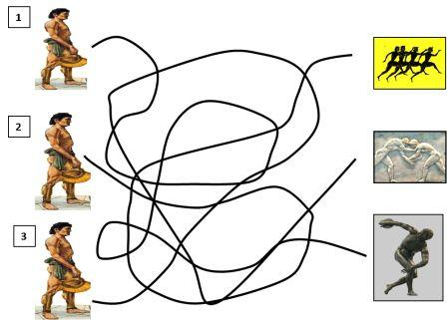

бег

борьба

метание диска

**Запиши ответы:**

*Первый спортсмен силен в ………*

*Второй спортсмен силен в ………*

*Третий спортсмен силен в ……….*

-Как бы мне хотелось побывать состязаниях! – мечтательно произнесла Жасмин.

-Мы надеемся, что со временем на стадион будут пропускать и женщин. Олимпийские состязания делают организм сильным, здоровым. А здоровье нужно всем!

Друзья не заметили, как за окном стемнело.

-Спасибо за гостеприимство, дорогой султан и юная Жасмин! Надеюсь, мы вас не утомили своими заданиями! – сказали послы.

Послов с почестями проводили до их спален, а утром они продолжили свой путь, оповещая жителей других городов о празднике в Олимпе.

Беседуя с послами, друзья узнали много интересного об олимпийских играх, научились решать примеры, раскладывать двузначные числа на разрядные слагаемые. А вы научились?

**Контрольные вопросы и задания:**

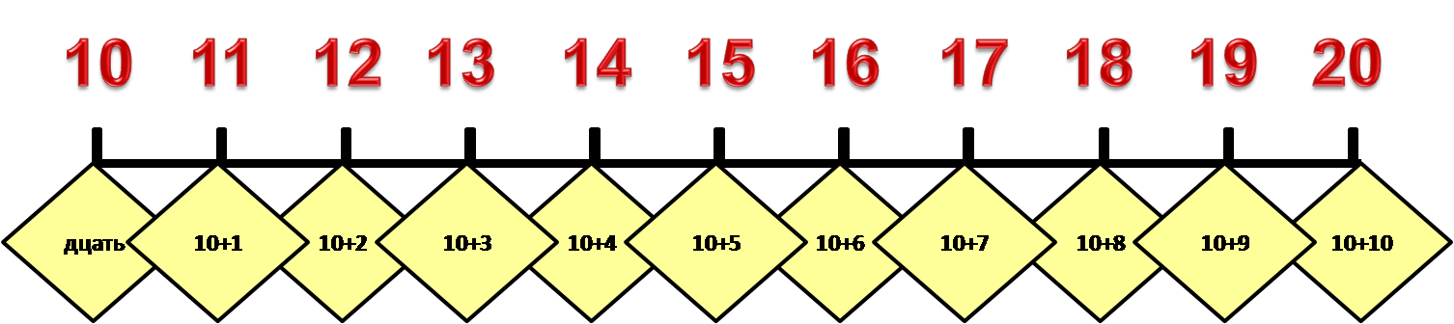1.Рассмотри внимательно памятку «Разрядные слагаемые».

2. Реши примеры вида 10+5. Решая примеры на сложение, объясняй вслух по **алгоритму.** Когда будешь решать примеры вида 5+10, вспомни правило **«дцать».**

**Алгоритм**

|  |
| --- |
| 1. В первом слагаемом 1**0** – **0** (ноль) **единиц**, второе слагаемое .. состоит из .. **единиц**.  2.Складываем **единицы**.  3.Число **десятков** не меняется. Ответ .. |

10 + 3 = 8 +10 =

6 + 10 = 4 + 10 =

7 + 10 = 10 + 9 =

3. Реши примеры вида 15- 5, 15 – 10. (при затруднениях обращайся к памятке). Решая примеры на вычитание, объясняй вслух по **алгоритму:**

**Алгоритм**

|  |
| --- |
| 1.Раскладываем число на сумму разрядных слагаемых ….  2. Закрываем число ладошкой, получился пример….  3.Убираем одинаковые числа…  4. Осталось число, ответ… |

14 – 4 = 18 – 10 =

12 – 2 = 16 – 10 =

17 – 7 = 17 – 10 =

* **Обсуждение вопросов на форуме по сюжету сказки (дополнительное задание)**

****Читая математическую сказку, вы узнали, что на олимпийских играх, в Древней Греции, мужчины состязались в пятиборье (бег, борьба, прыжки, метание диска, метание копья). Какие дополнительные состязания проводились в последний день игр? В чем оно заключалось? Ответ найдешь на сайте, используя ссылку:

**http://www.home-edu.ru/user/uatml/00001838/Gotovie/olimpia/olimpia.htm**

* **Задания для тестирования**

1. **Работа с задачей.**

**Способ выполнения:** выбери правильный ответ.

Джинни и Яго решили задачу, но у них получились разные ответы. Кто из них решил правильно?

**Задача**

Во время метания диска один спортсмен метнул диск на 18 метров, а другой на 8 метров меньше. На какую длину метнул диск второй спортсмен?

* Решение Джинни: 18 - 8 =10 (м)
* Решение Яго: 18 + 8 = 26 (м)

1. **Игра «Дома для послов»**

**Способ выполнения:** выбери правильный ответ.

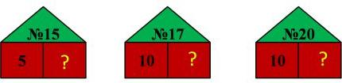Греческих послов поселили в дома под номерами: **15, 17, 20**. Жасмин предложила друзьям разложить эти числа на разрядные слагаемые, используя подсказки. Проверь, верно ли выполнил задание Аладдин?

**15 = 5 + 10**

* Верно
* Неверно

**17 = 10 + 7**

* Верно
* Неверно

**20 = 10 +2**

* Верно
* Неверно

1. **Работа с примером**

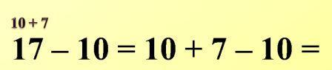**Способ выполнения:** соедини пример с правильным ответом с помощью стрелки.

**7**

**10**

**16**

1. **Проверь работу Джинни.**

**Способ выполнения**: выбери правильный ответ.

Джинни разложил двузначные числа на разрядные слагаемые. Жасмин, проверив его работу, нашла ошибку. В какой строке Джинн ошибся?

* 15 = 10 + 5
* 12 = 10 + 2
* 20 = 2 + 0

1. **Задания от Жасмин.**

Жасмин записала примеры и придумала к ним вопросы.

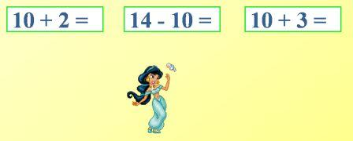**Способ выполнения**: выбери правильный ответ.

**При решении каких примеров необходимо раскладывать число на разрядные слагаемые?**

* 10 + 2
* 14 – 10
* 10 + 3

**При решении каких примеров необходимо помнить, что слово ДЕСЯТЬ во многих древних языках звучало как ДЦАТЬ?**

* 10 + 2
* 14 – 10
* 10 + 3

**3) При решении примеров, Джинни использовал длинную запись. Проверь, верно ли решены примеры.**

**Примеры**

* Верно
* Неверно

***Тема урока №3: «Решение примеров вида 15±4»***

* **Знакомство с учебным материалом через прочтение математической сказки**

**Цель:** учащиеся должны научиться решать примеры вида 15±4, объясняя решение по алгоритму.

**Задачи:**

**Образовательные:** познакомить учащихся с алгоритмом решения примеров вида 15±4; научить учащихся решать примеры данного вида;

**Развивающие**: развивать внимание через дидактические игры; обогащение речи через знакомство с математическими понятиями;

**Воспитывающие:** воспитывать любовь к животным.

***Математическая сказка***

***«Медвежья услуга или как появилась письменность»***

*Привет! Мы начинаем наш урок!*

*На этом занятии мы совершим путешествие в далекое прошлое, когда люди жили в пещерах. Вместе с друзьями мы узнаем, какое животное помогло людям придумать письменность, а также научимся решать примеры на сложение и вычитание нового вида.*

В зоопарк султана привезли детеныша медведей.

-Аладдин, после завтрака я пойду в зоопарк посмотреть на медвежонка, - сообщила Жасмин Аладдину.

Когда девушка пришла в зоопарк, то увидела в глубине клетки маленький коричневый комочек. Медвежонок приподнял морду и посмотрел на Жасмин печальными глазами.

-Зверь ничего не ест, наверное, тоскует по своей матери, медведице, - сказал служащий зоопарка, проходя мимо.

Девушка быстро сбегала во дворец и принесла для медвежонка корзину с едой.

-Что вы принесли для питомца?- спросил служащий. - Медведи – всеядные животные. Они едят рыбу, малину, мед, не побрезгуют и личинками жуков.

**Задание №1 «Какую еду принесла Жасмин для медвежонка»**

Чтобы узнать, какую еду принесла Жасмин в корзине, надо решить примеры.

Соотнеси ответ в примере с числом, обозначающим еду для медвежонка. Правильные ответы выдели желтым цветом.

|  |  |
| --- | --- |
| 3 | конфеты |
| 6 | личинки жуков |
| 8 | молоко |
| 10 | мёд |
| 14 | рыба |
| 15 | мясо |
| 18 | малина |
| 20 | печенье |

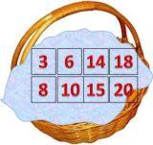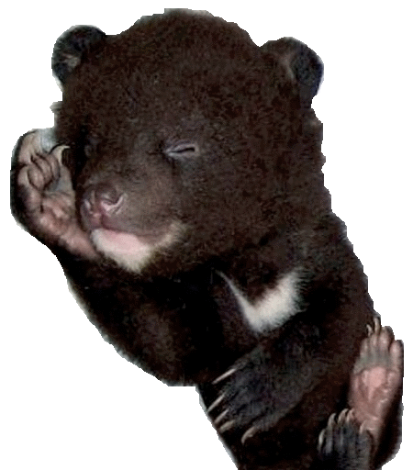

19 - 1 =

14 + 1 =

10 + 4 =

17 – 7 =

10 + 10 =

16 – 10 =

Из всех продуктов медвежонок выбрал только молоко. Он был совсем малютка!

С тех пор Жасмин стала каждый день ходить к детенышу. К ней присоединились её друзья. Медвежонка назвали Барни.

Как-то раз Аладдин и Жасмин сидели в зоопарке на поляне. Жасмин учила Аладдина письму, недалеко от них бегал медвежонок.

Допустив очередную ошибку, Аладдин сердито вскрикнул:

- И кто придумал эту письменность! Зачем она только нужна?

-Интересно, а кто на самом деле придумал буквы?- задумчиво произнесла Жасмин.

И тут к ним подошел медвежонок. Внимательно посмотрев на Жасмин, он вдруг сказал:

-Моя мама не просто медведица, она – Хранительница времени. Помогите мне вернуться к ней, тогда вы узнаете, как появилась письменность.

-Что значит «Хранительница времени»? – спросил Аладдин.

-Я слышал о Хранителях времени, - ответил Джинни. – Они могут путешествовать во времени. В их обязанность входит сохранять равновесие в животном мире.

-Но как мы найдем твою маму? – спросила Жасмин у медвежонка.

-Мне нужно попасть к подножию Гималайских гор, - ответил Барни.

С помощью волшебного коврика друзья переместились к подножию гор.

Вдруг из-за высокого дерева к ним вышла медведица. С радостным рычанием медвежонок бросился к ней:

- Мама! Это мои друзья!- сказал Барни своей маме. – Они помогли мне вернуться к тебе. Жасмин и Аладдин хотят узнать, как появилась письменность.

-Чтобы отправиться в путешествие во времени, - сказала медведица, - вам надо выполнить мои задания:

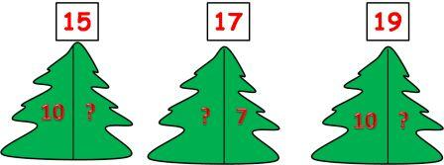**Задание №2 «Разложение двузначных чисел на разрядные слагаемые»**

Используя подсказки, разложи числа на разрядные слагаемые.

15 = 10 +

17 = + 7

19 = 10 +

-Умение раскладывать двузначные числа на разрядные слагаемые поможет вам решить следующие примеры:

15 + 4

15 - 4

Попробуем вместе решить первый пример:

1 шаг: раскладываем число **15** на разрядные слагаемые:

10 + 5

2 шаг: закрываем число **15** ладошкой, получился пример:

10 + 5

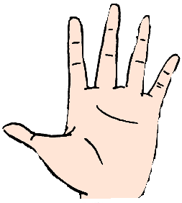

3 шаг: удобно сначала сложить однозначные числа - **5** и **4**, объединяем их в скобки. Считаем в скобках: **5+4**, получится **9**.

Записываем **промежуточный ответ** над скобкой – **9**. А к **10** прибавить **9**, получится **19**.

9

10 + 5



4 шаг: ответ 19.

**Задание №3 «Решение примера»**

Используя пошаговое объяснение, реши самостоятельно пример:

15 - 4 = + ( - ) =

-Молодцы! Вы справились с заданием!- сказала медведица. – А теперь закройте глаза!

Когда друзья открыли глаза, они увидели, что находятся в пещере.

-Мы с вами совершили путешествие в далекое прошлое, когда на земле не было ни одного дома, и люди жили в пещерах.

-Что за странные знаки на стенах этой пещеры? – спросила Жасмин у Хранительницы времени.

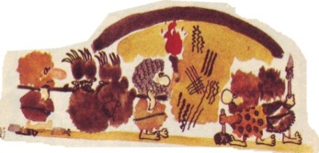-Вы хотели узнать, как появилась письменность? – тихонько засмеялась медведица. – Именно эти знаки навели древних людей на интересную мысль, что на ровной поверхности можно что-то писать. А эти знаки – обычные царапины, которые оставили медведи, когда точили когти о стену. Тем, что медведи начертили что-то когтями на стенах, они оказали людям медвежью услугу.

Люди прошли долгий путь к письменности.

**Задание №4 «Как сообщали люди друг другу об опасности»**

Реши примеры. Расставь ответы в порядке возрастания. Соотнеси ответы с буквой (смотри ключ), и ты узнаешь, что использовали люди для сообщения друг другу об опасности.

15 - 2 = + ( - ) =

11 + 7 = + ( + ) =

13 - 2 = + ( - ) =

13 + 6 = + ( + ) =

18 - 6 = + ( - ) =

19 - 4 = + ( - ) =

17 + 3 = + ( + ) =

Ключ:

|  |  |  |  |  |  |  |  |  |  |
| --- | --- | --- | --- | --- | --- | --- | --- | --- | --- |
| 11 | 12 | 13 | 14 | 15 | 16 | 17 | 18 | 19 | 20 |
| с | и | г | у | н | д | р | а | л | ы |

Впиши ответ в клетки. Что использовали люди для сообщения друг другу об опасности?

|  |  |  |  |  |  |  |
| --- | --- | --- | --- | --- | --- | --- |
|  |  |  |  |  |  |  |

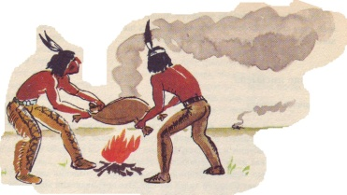При приближении опасности люди использовали разные **сигналы**. Канадские индейцы разводили костры, дым которых был виден издалека.

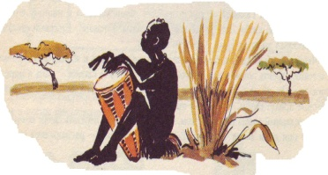В Африке известие передавали от одного поселения к другому дробью барабана.

Однако сигналы не могут передать любые сообщения.

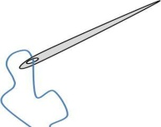Один из африканских народов придумал **рисуночное письмо** для записи своих пословиц. Например, нарисовав иголку с ниткой, они записали пословицу: «Куда иголка, туда и нитка»

**Задание №5 «Разбившаяся ваза»**

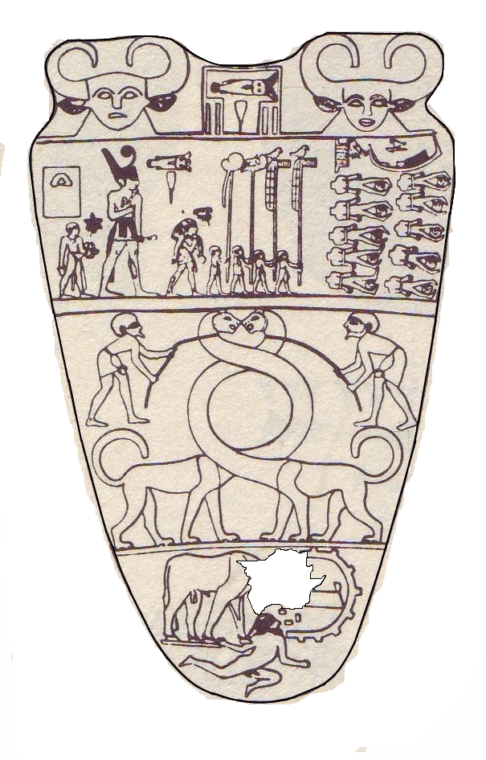От египетской вазы, на которой используется рисуночное письмо, откололся кусок. Найди его. Укажи стрелкой необходимый фрагмент вазы.



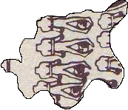



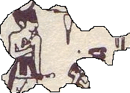

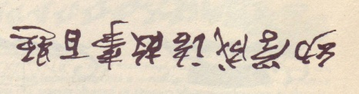От рисуночного письма люди перешли к **иероглифам.** С помощью иероглифов пишут народы Китая и Японии.

-Но в какой стране люди придумали буквы?- нетерпеливо спросил Аладдин.

-Выполнив последнее задание, вы узнаете, в какой стране люди придумали буквы.

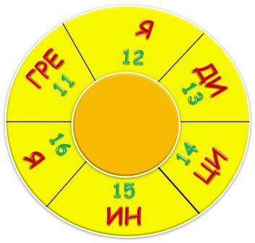**Задание №6 «В какой стране придумали буквы?»**

Реши примеры, используя короткую запись. Соотнеси ответы с числами и слогами в колесе.

19 – 8 =

11 + 3 =

13 + 3 =

Запиши ответ в клетках. Страна, в которой придумали буквы, называется:

|  |  |  |  |  |  |
| --- | --- | --- | --- | --- | --- |
|  |  |  |  |  |  |

-Долго люди трудились над изобретением букв для своего языка. Греческий ученый Пеламед сумел создать 16 букв. В течение многих лет другие ученые добавляли по 2, по 3 буквы. И получился греческий алфавит, который «завоевал» почти весь мир. Греческий алфавит помог многим народам создать письменность.

-Вот теперь вы знаете, как на земле появилась письменность. А теперь возвращаемся домой!

Через некоторое время друзья стояли возле дворца султана.

-Какое интересное приключение с нами произошло! – воскликнул Аладдин. Мы узнали, какой длинный путь прошли люди от медвежьих царапин на стенах до письменности, а еще научились решать примеры нового вида!

А вы научились?

**Контрольные вопросы и задания:**

1. Запомни алгоритм решения примеров нового вида:

1) Раскладываем двузначное число на разрядное слагаемое.

2) Закрываем разложенное число ладошкой, получился пример.

3)Объединяем однозначные числа в скобки.

4) Решаем сначала в скобках, записываем промежуточный результат над скобкой.

5)Выполняем последнее действие, получился ответ.

2. Реши еще раз примеры, используя длинную запись, проговаривай алгоритм решения вслух. Пусть мама тебя проверит.

17 - 6 = + ( - ) =

14 + 3 = + ( + ) =

19 - 2 = + ( - ) =

3. Реши примеры, используя короткую запись.

16 – 5 =

14 + 6 =

11 + 8 =

* 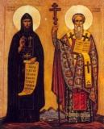 **Обсуждение вопросов на форуме по сюжету сказки (дополнительное задание)**

Читая сказку, вы узнали, какой долгий путь прошли люди, прежде чем придумали письменность.

А кто придумал славянскую письменность? Какая письменность используется в современной русской азбуке? Ответ вы сможете найти на сайте, используя ссылку:

**http://www.chitaikin.ru/alfavit3_greki.htm**

* **Задания для тестирования**

1. **Соотнеси пример с правильным ответом.**

**Способ выполнения**: реши пример, проведи стрелку от примера к правильному ответу.

|  |  |
| --- | --- |
| **16 + 4** | **12**  **20**  **13**  **15** |
| **19 - 7** |
| **13 + 2** |

1. **Верно или неверно: если число 19 уменьшить на 7, получится 13.**

* Верно
* Неверно

1. **Верно или неверно: если число 13 увеличить на 6, получится 19.**

* Верно
* Неверно

***Тема урока №4: «Решение примеров вида 20 – 5»***

* **Знакомство с учебным материалом через прочтение математической сказки**

**Цель:** учащиеся должны научиться решать примеры вида 20 - 5, объясняя решение по алгоритму.

**Задачи:**

**Образовательные:** познакомить учащихся с алгоритмом решения примеров вида 20 - 5; научить учащихся решать примеры данного вида;

**Развивающие**: развивать мышление через дидактические игры; обогащение речи через знакомство с математическими понятиями;

**Воспитывающие:** воспитывать любознательность, любовь к животным.

***Математическая сказка***

***«Священные животные»***

*Привет! Мы начинаем наш урок!*

*На этом занятии вместе с Аладдином и его друзьями мы познакомимся с Мудрым Котом, от которого узнаем, какие животные считаются священными в разных странах, в какие приметы не стоит верить, а также научимся решать примеры на вычитание нового вида.*

За окном стояла прохладная погода. Небо заволокло серыми тучами.

- Из-за этой погоды не знаю, чем заняться! – сердито сказала Жасмин.- Аладдин, давайте разгадывать кроссворды.

- Здорово придумала! – согласились друзья, и все удобно расселись возле камина.

**Задание №1 Кроссворд «Животные»**

Помоги друзьям решить кроссворд.

По горизонтали:

1. С хозяином дружит,

Дом сторожит,

Живет под крылечком,

А хвост колечком.

1. Заплелись густые травы,

Закудрявились луга,

Да и сам я весь кудрявый,

Даже завитком рога.

1. Лежит замарашка

В щетинистой рубашке.

Хвост крендельком,

Нос пятачком,

Ничем не больна,

А все стонет она.

По вертикали:

1. Я копытами стучу, стучу,

Я скачу, скачу.

Грива вьется на ветру.

Кто это?

1. Без расчески причесался

И умылся без воды,

В кресло мягкое забрался

И запел на все лады.

|  |  |  |  |  |  |  |  |  |  |
| --- | --- | --- | --- | --- | --- | --- | --- | --- | --- |
|  |  |  |  | 4 |  |  |  |  |  |
|  |  |  | 1 |  |  |  | 5 |  |  |
| 2 |  |  |  |  |  |  |  |  |  |
| 3 |  |  |  |  |  |  |  |  |  |

-Этот кроссворд был нетрудным! – заворчал Джинни.

Это задание имеет продолжение! - заинтересованно сказала Жасмин. – Оно с примерами.

**Задание №2 «Карточки с примерами»**

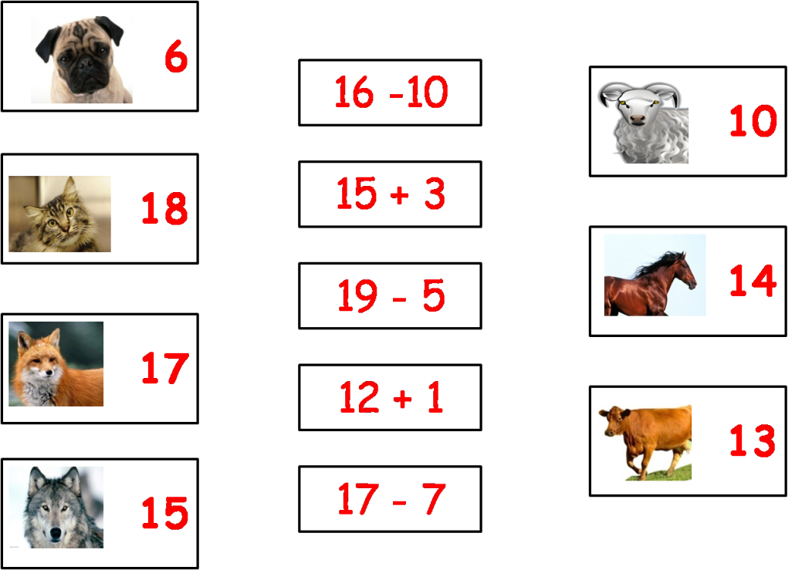Реши примеры. С помощью стрелок соотнеси ответы с числами на карточках с домашними животными.

-Сегодня возле дворца я встретил черную кошку, - сказал Аладдин друзьям. – Чтобы избежать неприятностей, пришлось идти более длинной дорогой.

-Надо было плюнуть три раза в левую сторону, и ничего бы не случилось! – сказал Яго.

-Я удивляюсь вам, друзья! – воскликнула Жасмин. – Вы боитесь черной кошки, пересекающей вам дорогу! Это все суеверия!

-А что такое «суеверие»? – спросил Джинни.

-Мя-у!!- раздалось из-за колонны, и к камину подошел Черный Кот. – Суеверия – это напрасная вера людей в разные приметы.

Само слово «приметы» родилось от слова «примечать». Заметили что-то люди, запомнили. А вслед произошло какое-то событие. Ага! Значит, предыдущее связано с последующим.

Но ведь очень часто бывают просто совпадения: за одним явлением следует другое, совершенно никакого отношения к предыдущему не имеющее. Однако люди не всегда понимали и понимают это. Вот так и появляются неверные приметы.

- Я предлагаю вам совершить путешествия по разным странам, - предложил Кот друзьям, - и вы узнаете, каких животных люди оберегают и считают священными. Для этого мы скажем волшебные слова:

*Стрелки часов замедляют свой ход,*

*Зеркало времени нас унесет*

*В разные страны, в другие века;*

*Будет дорога у нас нелегка.*

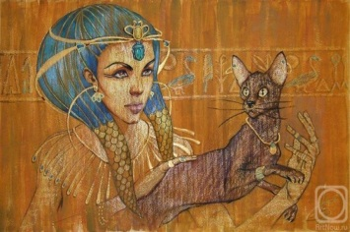 После произнесения волшебных слов друзья очутились в Древнем Египте, где Кот продолжил свой рассказ:

Древние египтяне считали кошку священным животным. Жители Египта верили в разных богов, среди них была богиня с кошачьей головой.

Чтобы узнать имя этой богини вы должны решить примеры, записанные в колесе.

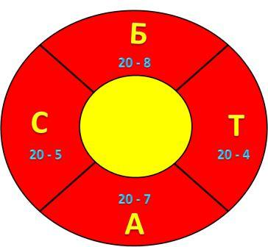**Задание № 3 «Имя богини с кошачьей головой в Древнем Египте»**

Решите примеры, записанные в колесе. Расположите ответы в порядке возрастания. Соотнеси ответы с буквами, и получится имя богини.

-Один пример я помогу вам решить, - промурлыкал Кот. – А дальше решайте сами.

Начну с буквы «С», с примера: 20 – 5.

**1 шаг**: раскладываем число 20 на сумму разрядных слагаемых: 10 и 10.

10 +10

**20**

**2 шаг:** закрываем число **20** ладошкой, получился пример:

10 +10



**20 – 5 = 10 + 10 – 5 =**

**3 шаг:** объединяем запись **10 – 5** в скобки. Решаем сначала в скобках. Промежуточный результат равен **5**. Подписываем ответ над скобками.

5

10 +10



**20 – 5 = 10 + (10 – 5) =**

**4 шаг**: прибавляем к **10** промежуточный результат **5**, получается ответ **15**.

5

10 +10



**20 – 5 = 10 + (10 – 5) = 10 + 5 = 15**

Оставшиеся примеры решайте сами.

20 – 8 = + ( - ) =

20 – 4 = + ( - ) =

20 – 7 = + ( - ) =

Вставьте в клетки ответы по возрастанию, соотнесите с буквами в колесе. Получилось имя богини:

|  |  |  |  |
| --- | --- | --- | --- |
|  |  |  |  |
|  |  |  |  |

-У богини с кошачьей головой самым священным считался черный кот. Египетские врачи использовали черного кота в качестве символа исцеления. Кошек настолько почитали в Египте, что их убийство являлось серьезным преступлением. Бродячих кошек встречали с почетом, а домашние кошки ели за одним столом с семьей.

А теперь мы перенесемся с вами в Старую Англию.

Не успели друзья сказать волшебные слова, как они очутились в английском порту, где моряки грузили товар на корабль.

-Смотрите, по палубе гуляет черный кот! – закричал Джинни.

-В старые времена у моряков бытовало поверье, что черная кошка, поселившаяся на корабле, является очень счастливым знаком. Моряки не могли даже подумать оставить кошку на тонущем корабле, старались всегда спасти её при крушении.

А теперь я хочу вам рассказать про другое животное, которое тоже считается священным в Египте и Индии.

**Задание № 4 «Священное животное Египта и Индии»**

Реши примеры. Переставь разрезные картинки на клетку с ответом, чтобы получилось домашнее животное.

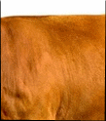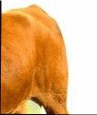

**12 + 3**

**20 - 4**

**20 - 6**

**20 - 9**

**15 - 3**

**20 - 7**

11

16

15

14

13

12

20 – 7 = + ( - ) =

15 – 3 = + ( - ) =

20 – 9 = + ( - ) =

20 – 6 = + ( - ) =

20 – 4 = + ( - ) =

12 + 3 = + ( + ) =

Одно из первых животных, прирученных человеком, и одно из наиболее полезных – корова – почиталось во многих странах. Её считали священной, и поклонялись ей древние персы и жители острова Крит, племена африканских негров и древние греки.

Египтяне считали, что душа одного из основных богов – бога Озириса – поселилась в быке. Священный бык отвечал следующим требованиям: шерсть должна быть черной, на лбу – квадратный пучок белой шерсти, на спине – пятно, напоминающее орла, а хвост – раздвоенный.

Священный бык 25 лет жил в храме, совершал ежедневные прогулки, ел только отборное зерно, купался в ванне.

В Индии корова - символ доброты и верная подруга главного бога Вишну. В этой стране запрещено убивать корову.

- В каждой стране почитается определенное животное: в Китае считаются священными тигр, черепаха, дракон и феникс. На острове Таити ящериц называют вместилищами богов. Домашние животные требуют заботы и ласки. От жестокого обращения животные защищаются: могут покусать или поцарапать.

Я прощаюсь с вами, - сказал друзьям Кот.- Надеюсь, я вас убедил, что не стоит верить в разные приметы, порой они противоречат друг другу.

Поблагодарив Кота, друзья вернулись во дворец.

-Сегодня мы узнали, что во многих странах люди почитают животных, значит, их надо любить и беречь,- сказала Жасмин.

- Еще мы научились решать примеры нового вида, - сказал Аладдин.

А вы научились?

**Контрольные вопросы и задания:**

1. Запомни алгоритм решения примеров нового вида:

1) Раскладываем двузначное число на разрядные слагаемые.

2) Закрываем разложенное число ладошкой, получился пример.

3) Объединяем числа в скобки.

4) Решаем сначала в скобках, записываем промежуточный результат над скобкой.

5)Выполняем последнее действие, получился ответ.

2. Реши еще раз примеры, используя длинную запись, проговаривай алгоритм решения вслух. Пусть мама тебя проверит.

20 - 6 = + ( - ) =

20 - 2 = + ( + ) =

20 - 7 = + ( - ) =

3. Реши примеры, используя короткую запись.

20 – 5 =

20 - 3 =

20 - 8 =

**Обсуждение вопросов на форуме по сюжету сказки (дополнительное задание)**

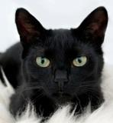

С жизнью растений, животных и птиц существует множество примет. Всем ли приметам можно верить? Какие ты знаешь полезные и верные приметы, связанные с жизнью животных?  
Ответ можешь найти на сайте по ссылке:

**http://www.all-sbor.net/forum/showthread.php?t=3821**  
**Задания для тестирования**

1. **В каких примерах ответ равен 14:**

**Способ выполнения**: выбери правильный ответ.

* 15 – 3
* 20 – 6
* 18 - 4

1. **В каких примерах ответ равен значению суммы чисел 13 и 3:**

**Способ выполнения**: выбери правильный ответ.

* 18 – 2
* 20 – 4
* 12 + 5

1. **Верно или неверно: значение разности 20 и 3 равно 17?**

**Способ выполнения**: выбери правильный ответ.

* Верно
* Неверно

***Тема урока №5: «Решение примеров вида 20 – 15»***

* **Знакомство с учебным материалом через прочтение математической сказки**

**Цель:** учащиеся должны научиться решать примеры вида 20 -15, объясняя решение по алгоритму.

**Задачи:**

**Образовательные:** познакомить учащихся с алгоритмом решения примеров вида 20 - 15; научить учащихся решать примеры данного вида;

**Развивающие**: развивать мышление и внимание через дидактические игры; обогащение речи;

**Воспитывающие:** воспитывать любознательность.

***Математическая сказка***

***«От первых представлений людей о Земле до космоса»***

*Привет! Мы начинаем наш урок!*

*На этом занятии вместе с Аладдином и его друзьями мы познакомимся со Звездочетом, который нам расскажет о первых представлениях людей о Земле, о расположении планет в Солнечной системе. Вместе с друзьями мы совершим путешествие в космос, а также научимся решать примеры на вычитание нового вида.*

-Аладдин, я хочу поделиться с тобой интересной новостью! – таинственным голосом произнесла Жасмин.- У нас, во дворце, появился новый звездочет. Он выглядит, как волшебник!

- А чем занимается звездочет? – спросил Аладдин у Жасмин.

- В огромную трубу он наблюдает за звездами и небом, предсказывает папе, какие неприятности и хорошие события могут случиться в его жизни.

- И как: сбываются предсказания? – с иронией спросил Джинни.

- Предыдущего звездочета папа выгнал, считая его шарлатаном и обманщиком. А про нового звездочета я ничего не знаю.

- Как бы мне хотелось попасть в его башню! – просящим голосом произнесла Жасмин, обращаясь к Аладдину.

- А давайте тайком проберемся в комнату звездочета, - предложил Яго, - мы только посмотрим в его трубу и вернемся обратно.

Друзья немного посомневались, но любопытство взяло вверх: они направились к башне, в которой находилась комната звездочета.

Постучавшись в дверь, и не дождавшись ответа, они зашли в комнату. На одной стене висели полки с книгами, а на другой - карта, на которой были обозначены разные созвездия.

-А вот и труба! – шепотом произнесла Жасмин.

-Кхе – кхе! – услышали друзья чей-то кашель, - а вас разве не учили, что в чужую комнату нельзя заходить без разрешения? – навстречу друзьям вышел Звездочет.

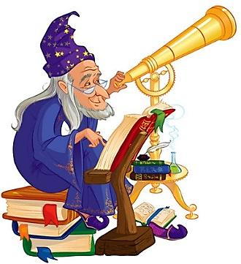

-Извините нас, пожалуйста! – сказала Жасмин, - мы только хотели посмотреть в трубу на звезды.

- У этой трубы есть название. Если вы выполните мое математическое задание, то узнаете, как она называется.

**Задание № 1 «Труба Звездочета»**

Реши примеры. Расставь ответы по возрастанию. Используя ключ к заданию, соотнеси числа с буквами и тогда узнаешь, как называется труба Звездочета.

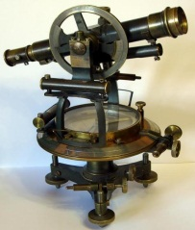

15 + 3 = 20 – 3 =

19 – 7 = 15 – 10 =

20 – 6 = 14 – 4 =

14 + 6 = 20 – 4 =

Ключ к заданию:

|  |  |  |  |  |  |  |  |  |  |
| --- | --- | --- | --- | --- | --- | --- | --- | --- | --- |
| 9 | 10 | 5 | 12 | 17 | 11 | 14 | 16 | 20 | 18 |
| м | е | т | л | к | р | е | с | п | о |

Впиши в клетки название трубы Звездочета:

|  |  |  |  |  |  |  |  |
| --- | --- | --- | --- | --- | --- | --- | --- |
|  |  |  |  |  |  |  |  |

- А вы знаете, друзья, какую форму имеет наша планета Земля? – обратился Звездочет к нашим героям.

- Когда я был молодым и неопытным джинном, хозяином лампы был индус. Он говорил мне, что Земля в виде полусферы опирается на слонов. Слоны стоят на огромной черепахе, а черепаха – на змее, которая, свернувшись кольцом, замыкает околоземное пространство.



-Да-а, дорогой Джинн, вы ничего не знаете об истинной форме нашей планеты, ибо первые представления людей о Земле были ошибочны.

-Мой отец немало совершил путешествий по морю. Он сказал, что Земля имеет форму шара, - неуверенно произнес Аладдин.

- И твой отец прав, мой юный друг! Великие мореплаватели: Колумб, Америго Веспуччи и Магеллан, совершив кругосветное плавание, доказали, что Земля имеет шарообразную форму.

- А что это за карта висит на стене? – с любопытством спросила Жасмин.

-Это карта небесного мира. Эту карту составил великий польский ученый. Его фамилию вы узнаете, выполнив задание на внимание.

**Задание № 2 «Фамилия ученого»**

В колесе написана фамилия польского ученого, который наиболее правильно составил карту небесного мира.

Начните с буквы, возле которой нарисована звездочка. Двигайтесь по стрелкам.

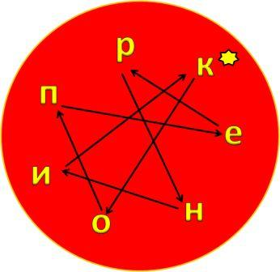

Впиши в клетки фамилию ученого:

|  |  |  |  |  |  |  |
| --- | --- | --- | --- | --- | --- | --- |
|  |  |  |  |  |  |  |

-В трудах польского ученого Николая Коперника центром небесного мира является Солнце. Вокруг него вращаются планеты: Меркурий, Венера, Земля, Марс, Юпитер и Сатурн. Но это не все планеты. В настоящее время считается, что в Солнечную систему входит 8 больших планет: Юпитер, Сатурн, Меркурий, Венера, Земля, Марс, Уран и Нептун. (Плутон, ранее считавшийся девятой планетой, был исключён из списка планет из-за своего слишком маленького размера).

А чтобы узнать, в каком порядке эти планеты удалены от Солнца, я предлагаю вам выполнить мое задание.

**Задание № 3 «Последовательность планет в Солнечной системе»**

Реши примеры под названием планеты. С помощью стрелок соотнеси названия планет в порядке удаления от Солнца, используя ответы.

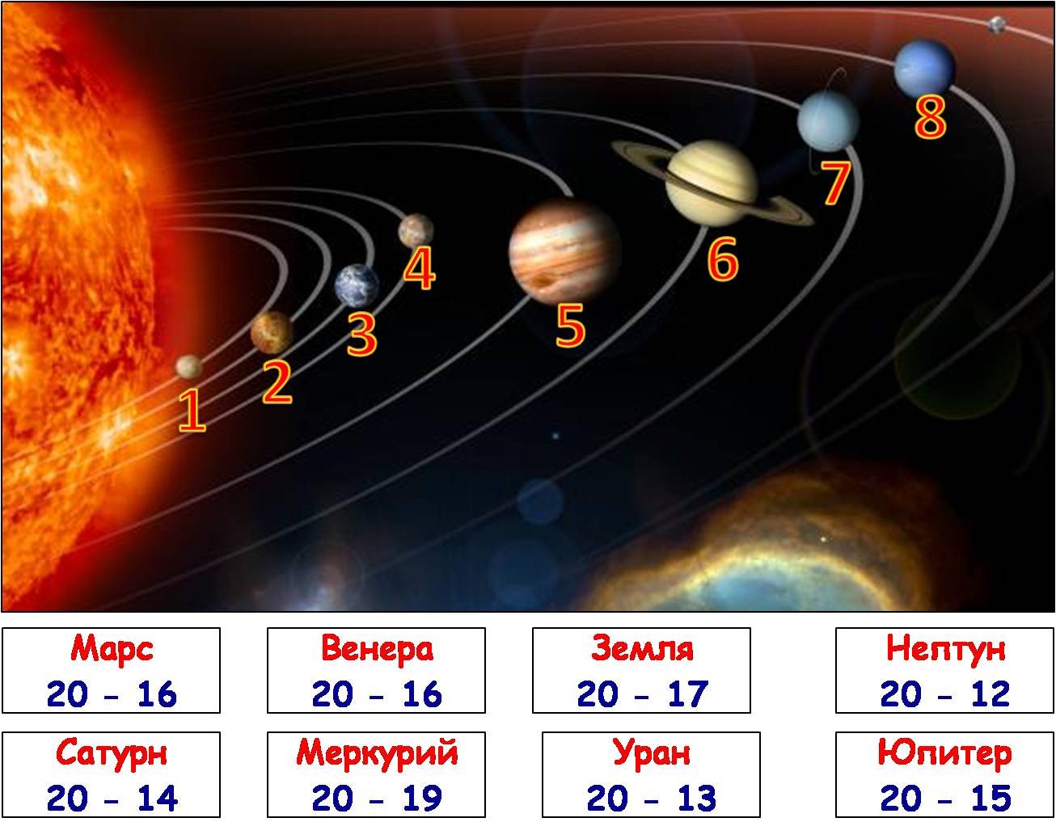

- Но мы не знаем, как решаются такие примеры! – воскликнул Джинни.

-Хорошо, я объясню вам один пример, а дальше будете решать сами.

Возьмем первый пример:

**Марс**

20 - 16

**1 шаг:** будем раскладывать второе число (вычитаемое) **16** на сумму разрядных слагаемых: **10** и **6**.

**Обратите внимание**: перед числом **16** записан знак **« - »** (минус), поэтому над числом **16** между разложенными слагаемыми поставим знак **« - ».**

10 - 6

**16**

**2 шаг:** закрываем число **16** ладошкой, получился пример:

10 - 6

**20 – 16 = 20 - 10 – 6 =**



**4 шаг**: решаем по-порядку: 20 - 10, получится 10. Записываем промежуточный результат 10.

10

10 - 6



**20 – 16 = 20 - 10 – 6 =**

**5 шаг**: из промежуточного результата **10** вычитаем **6**, получается **4**.

10

10 - 6



**20 – 16 = 20 - 10 – 6 = 4**

Значит, планета Марс по счету четвертая. Проведите стрелку сами.

**Венера**

20 - 18

20 – 18 = - - =

**Земля**

20 - 17

20 – 17 = - - =

**Нептун**

20 - 12

20 – 12 = - - =

**Сатурн**

20 - 14

20 – 14 = - - =

**Меркурий**

20 - 19

20 – 19 = - - =

**Юпитер**

20 - 15

20 – 15 = - - =

**Уран**

20 - 13

20 – 17 = - - =

-По степени удаления от Солнца планеты располагаются в следующем порядке: Меркурий, Венера, Земля, Марс, Юпитер, Сатурн, Уран и Нептун.

-А давайте слетаем в космос! – закричал Джинни и превратился… в ракету!



Друзья вместе со Звездочетом сели в ракету.

-Посмотрите в иллюминатор! – закричал Аладдин.- Земля, действительно, имеет форму шара!

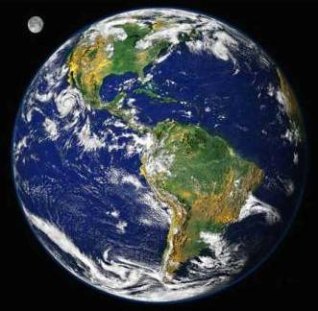

- Возвращаемся обратно! – услышали друзья голос Джинна.

Приземлившись, наши герои еще долго обсуждали свое приключение.

-Мы сегодня узнали, как представляли люди планету Земля в старые времена, узнали названия планет в Солнечной системе, а также научились решать примеры нового вида.

А вы научились?

**Контрольные задания и вопросы:**

1. Запомни алгоритм решения примеров нового вида:

1) Раскладываем второе число (вычитаемое) на разрядные слагаемые (между слагаемыми ставим знак « - »).

2) Закрываем разложенное число ладошкой, получился пример.

3) Решаем по-порядку. Записываем промежуточный результат.

4) Из промежуточного числа вычитаем следующее число, получился ответ.

2. Реши еще раз примеры, используя длинную запись, проговаривай алгоритм решения вслух. Пусть мама тебя проверит.

20 - 16 = - - =

20 - 12 = - - =

20 - 17 = - - =

3. Реши примеры, используя короткую запись.

20 – 15 =

20 - 1 3 =

20 - 18 =

* **Обсуждение вопросов на форуме по сюжету сказки (дополнительное задание)**

В ночное и вечернее время суток нам с неба светит луна. Что же собой представляет Луна? Отчего в ночное время она светится? Ответы на эти вопросы найдешь на сайте, используя ссылку:



**http://www.dddkursk.ru/number/653/child/000140/**

* **Задания для тестирования**

1. **Соотнеси пример с правильным ответом.**

**Способ выполнения**: реши пример, используя названия компонентов и результата действия при вычитании. Проведи стрелку от задания к правильному ответу.

|  |  |
| --- | --- |
| Уменьшаемое 20, вычитаемое 13, чему равна разность. | **2**  **7**  **3**  **5** |
| Уменьшаемое 20, вычитаемое 18, чему равна разность. |
| Уменьшаемое 20, вычитаемое 15, чему равна разность. |

1. **Найди все примеры, ответы которых равны значению суммы 15 + 3:**

* 14 – 4
* 20 – 2
* 20 – 12

1. **Соотнеси пример с правильным ответом.**

**Способ выполнения**: реши пример. Проведи стрелку от задания к правильному ответу.

|  |  |
| --- | --- |
| Уменьши 20 на 17. | **12**  **17**  **3**  **20** |
| Увеличь 17 на 3. |
| Уменьши 20 на 8. |

***Тема урока №6 «Контрольная работа по теме:***

***«Внетабличные случаи сложения и вычитания в пределах чисел второго десятка»***

**Цель**: проверить уровень усвоения знаний по изученной теме.

**Примечание:** перед выполнением контрольной работы рекомендуется выполнить подготовительные упражнения.

Задание № 1

**Задача**

У Миши было 12 карандашей. Два карандаша мальчик отдал сестре. Сколько карандашей осталось у Миши?

*Краткая запись:*

**Было –**

**Отдал –**

**Осталось –**

*Решение:*

|  |
| --- |
|  |

*Ответ:*

Задание № 2

**Неравенства**

Вместо звездочек вставь знаки « > », « < », « = ». В рамки вставь значения.

10 + 2 * 15 - 5 19 – 9 * 14 - 4

17 – 10 * 12 – 2

Задание № 3

**Примеры**

13 + 3 = + ( + ) =

19 - 3 = + ( - ) =

20 – 4 = + ( - ) =

20 – 12 = - - =

Задание № 4

**«Математическая цепочка»**

Реши примеры, вставь вместо вопросов ответы.

**+**

**=**

**=**

**-**

**=**

**-**

**+**

**=**